Design/Herstellungsprozess

Materialwahl Basishülle:

Elastische Filamente:

Auswahlmöglichkeiten TPE (Thermoplastisches Elastomer), TPU (thermoplastisches Polyurethan)

TPC (Thermoplastische Polyesterelastomere)

Grund für TPU: Preis, Verfügbarkeit, hohe Reißfestigkeit Dehnbarkeit und Haltbarkeit.

Feste Filamente:

Auswahlmöglichkeiten: PLA, PETG, ABS/ASA

Grund für PETG: Günstig erhältlich, leicht recyclebar, einfach in Handhabung und Verarbeitung, Hitzebeständig. Formstabil.

Designprozess:

Basisdesign für Handyhülle mit 4-5 Asymmetrisch verteilten löchern versehen in die Magnete versenkt und verklebt werden. Asymmetrisch damit die Cover nicht versehentlich falsch aufgesetzt werden können.

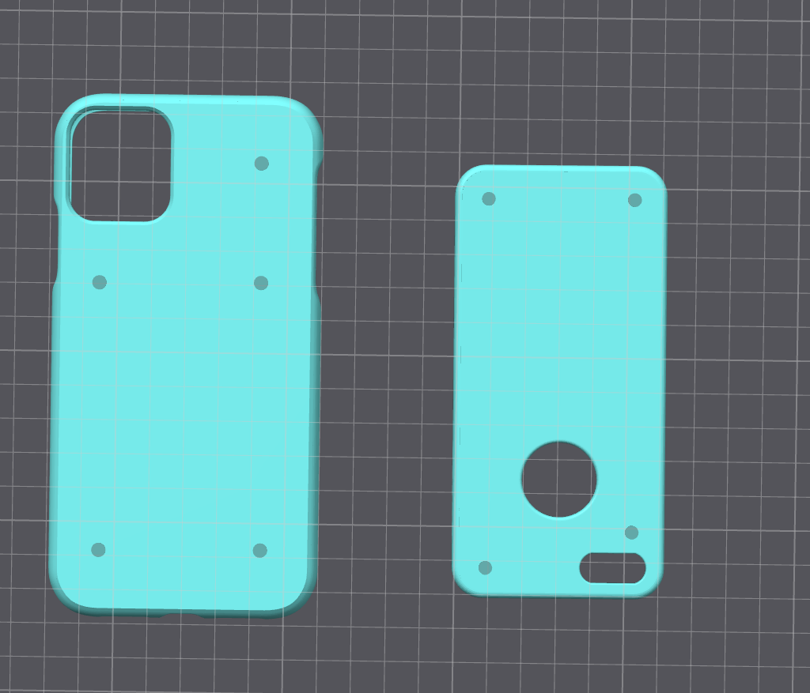Erstellung von Dünnen Platten die auf die Hüllen passen. Mit Magnetlöchern an den gleichen Positionen.

Handyhalter

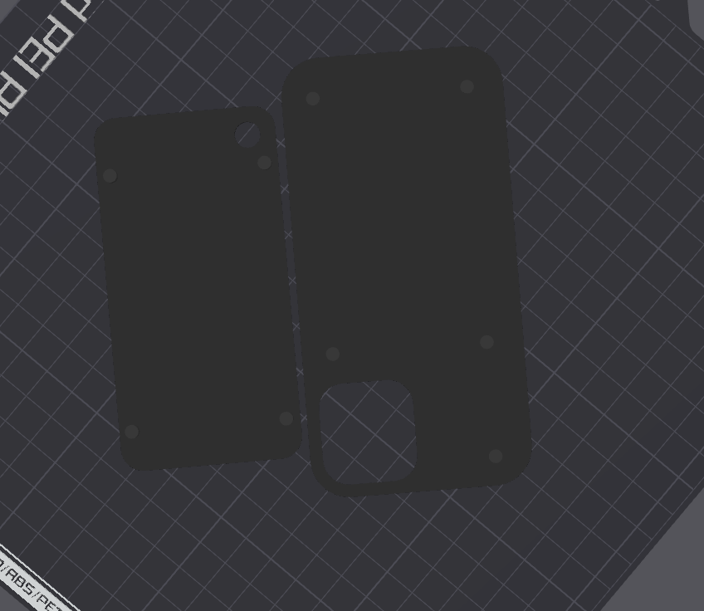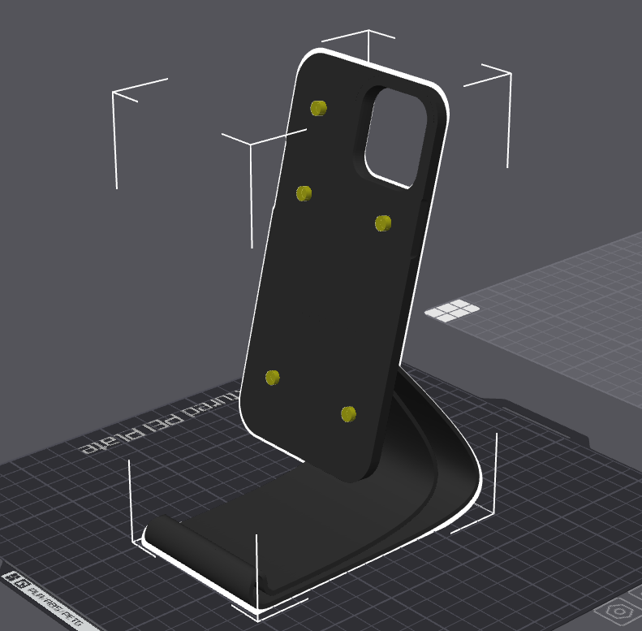

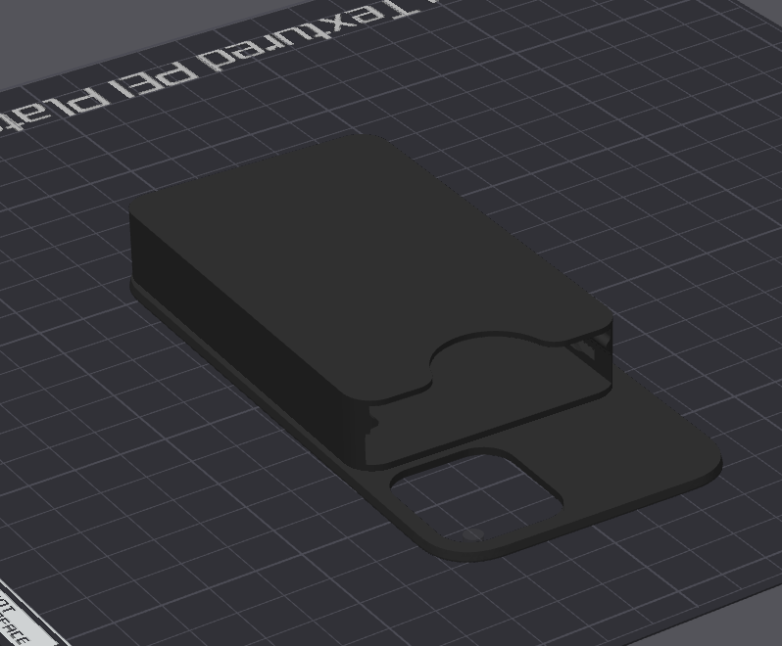Hülle mit Geldbörse

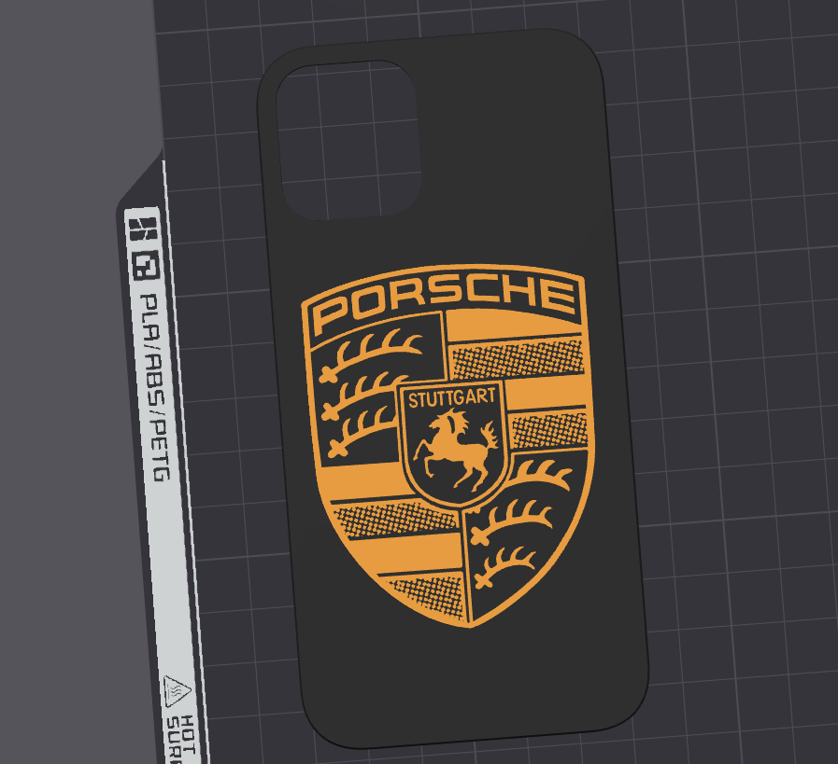Hülle mit aufgedrucktem Emblem

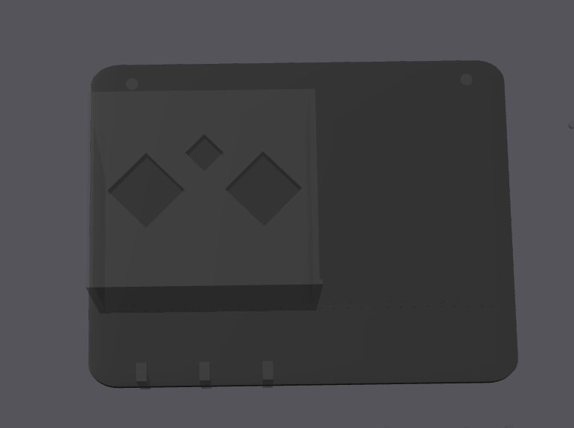Schlüsselbrett mit Halterung für Case Cover und Kopfhörerfach